Jane Goodall (87) piekert niet over stoppen met werken: ‘Ik beschouw mezelf allang niet meer als primatoloog’Sebastiaan Grosscurt 18 oktober 2021
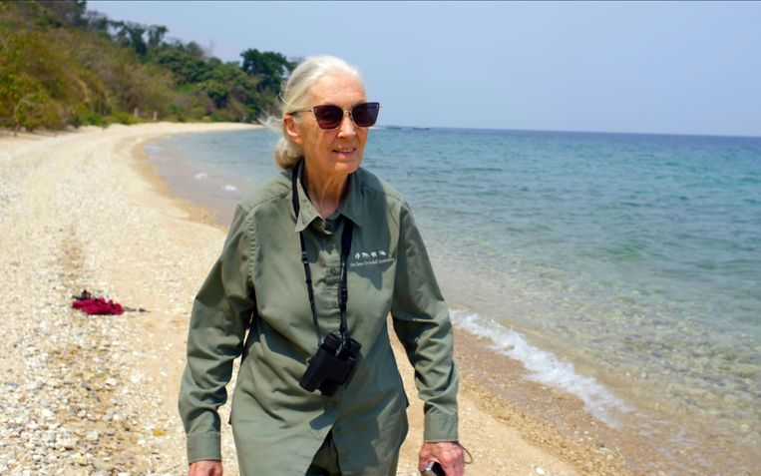

Jane Goodall loopt langs het Afrikaanse Tanganyika-meer, een beeld uit de documentaire ‘Jane Goodall: The Hope’, te zien op Disney Plus en Hulu. Beeld AP
Jane Goodall legt in haar nieuwste boek uit wat haar hoop geeft, in tijden van klimaatverandering en natuurverwoesting. Haar antwoord lijkt simpel: doe iets en kom in een spiraal van actie naar hoop, en van hoop naar actie.
Jane Goodall (87) piekert, ondanks haar hoge leeftijd nog altijd niet over stoppen met werken. Haar baan: brenger van hoop. Een carrièrepad dat ze nooit dacht in te slaan.
Ze werd bekend als de primatoloog, die na een maandenlang kat-en-muisspel tot een ontdekking kwam die de definitie van de mens op losse schroeven zette. Chimpansees gebruikten, net als mensen, gereedschap om eten te verzamelen en hadden diepgaande relaties met anderen. De homo sapiens was plotseling niet de enige denkende soort meer.
Tijdens speeches en presentaties ontdekte Goodall haar gave voor spreken: inspirerende verhalen vertellen kan ze als geen ander. Goodall: “Ik beschouw mezelf allang niet meer als primatoloog. Vanaf 1986 ben ik begonnen met vertellen over de problemen die wij mensen de aarde toebrengen en hoe we die kunnen oplossen.”
Morgen komt haar zestiende boek uit, met een alleszeggende titel: Het boek van hoop. “Op dit moment bevinden we ons in een donkere tunnel, omringd door verschrikkelijke sociaal-economische en milieugerelateerde problemen. Maar aan het eind van de tunnel schijnt licht. Dat glimpje licht is hoop.”

Waarom is de boodschap van hoop zo belangrijk in de klimaatcrisis en biodiversiteitscrisis, belangrijker dan een oproep tot actie?
“Hoop is voor mij geen passief wensdenken. Het is niet stilzitten en hopen dat alles goedkomt. Actie en hoop zijn hetzelfde. Als iemand hoop verliest dat acties een verschil kunnen maken, waarom zou diegene zich druk maken? Ik ontmoet zo veel mensen die zich hulpeloos en hopeloos voelen. Hun wordt verteld: ‘think globally, act locally’. Als je alleen over de wereldproblemen nadenkt zal je vrijwel zeker depressief worden, omdat je ze niet kunt oplossen. Denk in plaats daarvan na over de dingen die je in je gemeenschap kunt doen. Ruim rotzooi op, haal geld op voor daklozen, werk in een dierenasiel. Doe iets, het liefst samen met je vrienden. Door iets te doen, voel je je beter, hoopvoller. Je zult anderen inspireren iets te doen. Het is een spiraal van actie naar hoop, en van hoop naar actie. Als je op dat moment hoort dat wereldwijd mensen zich, net als jij, inzetten in hun gemeenschap, dan is het pas tijd globaal te denken.”

Verhalen staan centraal in uw hoopvolle boodschap. Wat is de kracht van het vertellen van verhalen?

“Als ik een andersdenkende – zoals bijvoorbeeld een klimaatontkenner – tegenkom, zie ik het punt niet van diegene overladen met statistieken. Dat willen ze niet horen of ze vergeten het. Het heeft ook geen zin ze te vertellen dat ze slechte mensen zijn. Je wilt hun hart bereiken. Iemand zal alleen veranderen als dat van binnenuit gebeurt, niet als je hem pest. De weg naar eenieders hart bestaat uit verhalen.
“Op een dag zat ik in een taxi richting het Londense vliegveld Heathrow. Ik vertrok om vijf uur ’s ochtends, dus ik was van plan lekker in te dutten. Op het moment dat ik instapte zei mijn chauffeur: ‘Ik weet wie je bent. Ik kan jouw soort echt niet uitstaan. Jij bent net als mijn zus. Zij steekt al haar tijd en geld in een dierenopvang.’ Ik gaf mijn dutje al snel op en begon te vertellen over de chimpansees, over hoe we de kinderen in Gombe (het nationale park in Tanzania waar ze haar chimpansee-onderzoek doet, red.) en andere gebieden hielpen, over onze programma’s tegen armoede en onderwijsgebrek, over de microkredieten. Ik vertelde elk verhaal dat ik kon bedenken, hij bromde maar wat terug.
“We kwamen aan en geen van ons was veranderd. Toen ik hem betaalde, gaf ik hem ook een donatie aan de dierenopvang van zijn zus. Ik dacht dat hij er gewoon van naar het café zou gaan, maar niets bleek minder waar. Twee weken later ontving ik een brief van zijn zus. Ze bedankte me voor mijn donatie en vroeg me: ‘Wat heb je met mijn broer gedaan? Hij is me al drie keer komen helpen en is opeens geïnteresseerd in wat ik hier doe.’ Je weet nooit welk verschil je met een verhaal kunt maken.”

U heeft vier redenen tot hoop in uw boek: het ongelooflijke menselijke intellect, de veerkracht van de natuur, de kracht van jongeren en de onverwoestbare menselijke geest. Het boek gaat ook veel over uw spirituele ervaringen en toevalligheden waardoor u vasthoudt aan een hogere macht. Is religie ook een reden tot hoop voor u?
“Ik denk het wel. Het geeft me hoop, al is het geen georganiseerde religie. Mijn grootvader was een protestantse voorganger. We gingen naar de kerk, maar niet zo vaak.
“Ik weet het niet zo zeker. Als we doodgaan, kan er net zo goed iets, als niets zijn. Ik merk dat ik erg nieuwsgierig naar het antwoord ben. Het is iets wat ik nooit te weten zal komen, want als ik het weet ben ik er niet meer. Bewustzijn gaat door na de dood, in mijn opzicht is daar zo veel bewijs voor. Kijk bijvoorbeeld naar bijnadoodervaringen. Mensen die medisch dood waren, van wie het hart was gestopt met kloppen, kunnen soms achteraf alles wat er om hen heen gebeurde perfect beschrijven. Zelfs de dingen die ze vanaf hun ziekenhuisbed geeneens hadden kunnen zien. Ook zijn er vreemde dingen gebeurd met mijn moeder. In de oorlog waren we eens op de vlucht en zij stond erop om een andere weg te nemen dan normaal. Later bleek op de plek waar we anders hadden gelopen een grote bom te zijn gevallen.
“Er is dus iets. De wetenschappelijke geesten zouden door zulke verhalen gefascineerd moeten zijn, in plaats van ze ronduit af te wijzen. Een paar van de grootste wetenschappelijke geesten zijn het eens over de intelligentie achter het universum. Mensen zeggen: ‘De oerknal, dat legt de oorsprong van het universum goed uit.’ Dat is vast zo, maar wat heeft de oerknal gemaakt?”

De kerkvader Augustinus vertelt dat hoop twee prachtige dochters heeft: moed en woede. Woede over de dingen zoals ze zijn en moed om de dingen beter te maken dan ze zijn. In uw boek schrijft u veel verhalen waar die moed voor nodig is geweest, maar bent soms niet boos over de huidige problemen?
“Natuurlijk word ik boos, maar ik controleer de woede en laat me naar een positieve verandering drijven. Ik laat de boosheid er niet uitkomen, maar hij stuwt me wel vooruit. Ik kan erg boos worden: over de bio-industrie, de omgang met proefdieren, de verwoesting van het regenwoud, of de verschrikkelijke vervuiling van de oceaan. En dan is er nog verspilling. Mensen verspillen maar en verspillen maar. Voor mij is dat afschuwelijk, omdat ik tijdens de Tweede Wereldoorlog ben opgegroeid, toen alles op rantsoen was. Je verspilde niets. Je droeg je kleren tot ze uit elkaar vielen.
“Ik sprak laatst met een boeddhistische monnik. Ik vertelde hem: ‘Ik ben zo jaloers op jou. Jij kan gewoon je gewaden dragen, zonder dat iemand je vraagt wanneer je eens nieuwe kleren aandoet.’ Ik word constant terechtgewezen. Mij wordt verteld: ‘Die outfit heb je al zo lang en heb je al zo vaak aangehad.’ Er is een bekend filmpje waarin Wounda (een chimpansee, red.) mij omhelst. Laatst zat ik daar weer met Wounda, op precies dezelfde plek met precies hetzelfde groene shirt dat ik tien jaar geleden ook aan had. Fotografen op zulke gelegenheden willen dan dat ik iets nieuws aandoe, zodat het duidelijk is dat de foto niet van tien jaar terug is. De enige nieuwe kleren die ik heb zijn die ze uit frustratie voor me kopen. Ik zie zelf geen reden om iets nieuws te kopen, tenzij kleding is afgedragen. Anders is het zulke verspilling.”
Jane Goodall, Het boek van Hoop, HarperCollins Holland, 272 pagina’s, €22.99
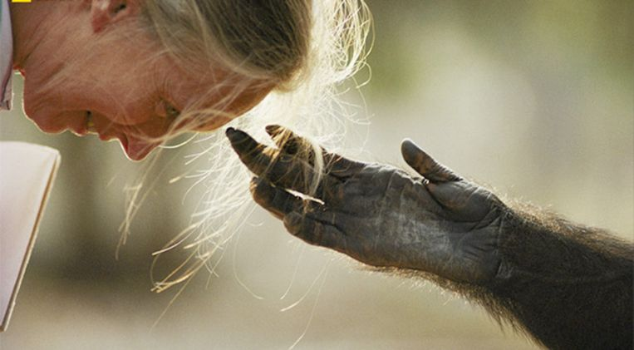

Jane Goodall werd bekend als primatoloog, maar ziet haar werk inmiddels veel breder. ‘Vanaf 1986 ben ik begonnen met vertellen over de problemen die wij mensen de aarde toebrengen en hoe we die kunnen oplossen.’ Beeld Jane Goodall Instituut.

Het leven van Jane Goodall
- 1934: Geboren in Londen
- 1960: Start onderzoek in Gombe, Tanzania, naar chimpanseegedrag
- 1960: Ontdekt dat chimpansees ook gereedschap maken en vlees eten
- 1965: Brengt eerste documentaire uit: Miss Goodall and the Wild Chimpanzees
- 1966: Promoveert aan Cambridge University als eerste vrouwelijke primatoloog

Twee vragen ter voorbereiding op het tafelgesprek
- Hoop doet leven. Wat roept dit gezegde bij jou op?
- Hoe ervaar jij deze tijd? Ben jij hoopvol gestemd over de toekomst van de mensheid en de planeet?

